Лабораторная работа №1
Сравнение количества теплоты ппри смешивании воды разной температуры Цель работы: сравнить количество теплоты, отданное горячей водой, с количеством теплоты, полученным холодной водой при теплопередачи. Убедиться в том, что сравниваемые величины близки по значению. Выявить факторы, повлиявшие на результаты проведенного эксперимента.
Оборудование: калориметр, мензурка из термостойкого стекла, термометр, сосуд для горячей воды, чайник с горячей водой (один на класс), сосуд с холодной водой.
- Определите температуру холодной воды в сосуде t₁, занесите результат в таблицу:

Начальная температура холодной воды  t , °C 1 | Начальная температура горячей воды  t , °C 2 | Темпе­ ратура смеси t, °C | Масса горячей воды m2, кг | Масса холодной воды  m1, кг | Количество теплоты, полученное холодной водой  Q1, Дж | Количество теплоты, отданное горячей водой  Q2, Дж

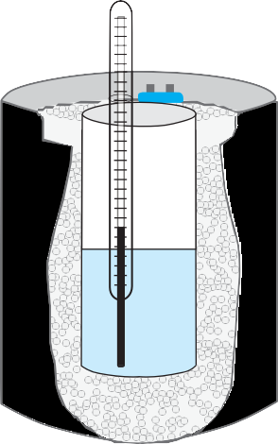

- Налейте в калориметр горячую воду объемом 100 см³.
- Определите температуру горячей воды t₂
(рис. 1).
- Влейте в калориметр 100 см³ холодной воды, осторожно помешайте термометром полученную смесь и измерьте ее температуру t.
- Рассчитайте массу холодной и горячей воды.
- Рассчитайте количество теплоты, полученное холодной водой, по формуле:
Q = cm (t2 – t1)
Рис. 1. Калориметр

Q = cm (t2 – t1)
- Сравните полученные значения Q1 и Q2 . Объясните, почему количество теплоты, отданное горячей водой, больше, чем количество теплоты, полученное холодной водой.
- Запишите вывод по результатам проведенного эксперимента.
Контрольный вопрос: При каком условии количество теплоты, отданное горячей водой, будет равным количеству теплоты, принятому холодной водой?

Ссылка для выполнения работы: https://youtu.be/BLAqTIguUZs?si=OpOKe3zf-k_S_Zoj

Лабораторная работа №2
Определение удельной теплоты плавления льда
Цель работы: используя уравнения теплового баланса, определить удельную теплоту плавления льда.
Оборудование: калориметр, мензурка, термометр, весы, термос со смесью кусочков льда и воды, сосуд с водой.
Краткая теория. При теплообмене тел замкнутой системы количество теплоты, отданное более нагретыми телами, равно количеству теплоты, принятому холодными телами.
В данной работе замкнутой системой являются внутренний стакан калориметра, вода и кусок льда. Стакан и вода охлаждаются, лед, получая энергию, тает и нагревается.
Стакан калориметра, охлаждаясь, отдает количество теплоты, равное:
Q1 = c1m1(t1 − t ),
где c1 – удельная теплоемкость, m1 – масса внутреннего стакана калориметра, t1 – температура воздуха окружающей среды до начала опыта, t – температура системы после теплопередача.
Охлаждаясь, вода отдает количество теплоты, равное:
Q2 = c2m2 (t2 − t ),
где c2 – удельная теплоемкость воды, m₂– масса воды, t2 – температура воды до теплопередачи, t – температура тел после теплопередачи.
Лед тает и нагревается в виде воды до температуры t :
Q3 = Mm3 + c2m2(t – t3),
где λ – удельная теплота плавления льда, m3 – масса льда, t₃ = 0 °C – начальная температура льда.
На основании уравнения теплового баланса:
Q + Q = Q

или

Из полученного равенства выразим неизвестную величину
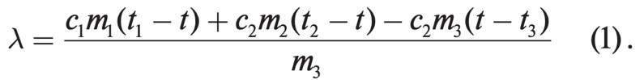
Указания к работе
- Определите температуру окружающей среды t1 и температуру воды t2 . Результаты занесите в таблицу:

Начальная температура калориметра, 1, ºC | Темпера­ тура воды 2, ºC | Температура смеси  , ºC | Масса стакана калори­ метра m1, кг | Масса воды m2, кг | Масса льда m3, кг
- Определите на весах массу внутреннего стакана калориметра m1 .
- Налейте в калориметр воды объемом V₁ = 100 см³. Опустите в воду кусок
льда, определите температуру смеси t в момент, когда весь лед превратится в воду.
- Массу воды, налитой в калориметр, рассчитайте по значению объема и ее плотности, результат занесите в таблицу.
- Слейте смесь воды с растаявшим льдом из калориметра в мензурку, определите изменение объема воды:
∆ V = V2 −V1,
где V₂ – объем воды вместе со льдом, V₁ – объем воды, налитой в мензурку.
- Определите массу льда по полученному значению изменения объема, используя формулу:
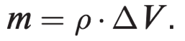
- Рассчитайте удельную теплоту плавления по расчетной формуле (1), удельные теплоемкости веществ c1 и c2 определите по таблице.
- Сравните полученное значение удельной теплоты плавления льда
с табличным значением.
- Сделайте вывод из проведенного эксперимента. Определите абсолютную погрешность измерений, сравнив полученное значение удельной теплоты плавления льда с табличным значением:
∆λ = │λmаб – λ│. Укажите факторы, повлиявшие на результат.

Ссылка для выполнения работы: https://youtu.be/6484Rx1MLHo?si=prM8NjYejckQ9u7H

Лабораторная работа №3
Сборка электрической цепи. Измерение силы тока и напряжания на различных ее участках

Цель работы: убедиться в том, что сила тока в различных участках цепи, состоящей из последовательно соединенных приборов, одинакова. Научиться измерять напряжение на различных участках цепи.
Оборудование: источник тока, лампа, проволочный резистор, ключ, соединительные провода, амперметр, вольтметр.
Задание 1. Измерение силы тока.
- Определите цену деления амперметра, полученный результат занесите в таблицу:

Цена деления амперметра | Показания амперметра
Цена деления амперметра | 1, | 2, | 3,



Рис. 2. Схемы подключения амперметров в цепь
- Соберите цепь по первой схеме, изображенной на рисунке 2. Замкните ключ. Снимите показания амперметра I 1 , результат занесите в таблицу.
- Изменяя положение амперметра в цепи в соответствии со второй и третьей
схемой рисунка 2, снимите его показание для каждого случая I 2 , I 3 .
- Сравните полученные результаты, запишите вывод.

Задание 2. Измерение напряжения.
1. Определите цену деления вольтметра, результат занесите в таблицу:

Цена деления вольтметра | Показания вольтметра
Цена деления вольтметра | 1, | 2, | 3, | ,

2. Соберите первую цепь, схема которой изображена на рисунке 3.
3. Замкните цепь, определите показание вольтметра U 1 , результат запишите в таблицу.
4. Изменяя положение вольтметра в цепи, согласно схемам, изображенным на рисунке 3, снимите показания U
5. Снимите показание вольтметра U , подключив его к участку цепи, состоящей из лампы и резистора (рис. 4).


V
V
V
V

Рис. 3. Схемы подключения вольтметра
Рис. 4. Подключение вольтметра к участку цепи, состоящей
из двух приборов

- Сравните показание вольтметра U с суммой напряжений U 1 U 2 .
- Сравните значение напряжений на участках цепи: U1 и U2; U1 и U3; какое предположение вы можете сделать по поводу разных значений напряжений?
- Сделайте выводы, ответив на вопросы: на каком участке цепи напряжение наибольшее, на каком участке цепи напряжение имеет ничтожно малое значение, можно ли утверждать, что напряжение на двух участках цепи равно сумме напряжений на каждом из них?

Ссылка для выполнения работы: https://youtu.be/O11mcl58LoI?si=OBE027ivm8YcTdiY

Лабораторная работа №4
Исследование зависимости силы тока от напряжания на участке цепи
Цель: убедиться на опыте в прямой зависимости силы тока от напряжения на металлическом проводнике. Анализировать экспериментально полученные данные и записывать их с учетом погрешностей.
Оборудование: источник тока, ключ, соединительные провода, делитель напряжения, резистор, амперметр, вольтметр.
Указания к работе:

- Соберите электрическую цепь по схеме на рисунке 5, замкните ее.
- Изменяя положение подвижного контакта на делителе напряжения, снимите показания вольтметра и соответствующие им показания амперметра, занесите их в таблицу.
- Определите цену деления амперметра и вольтметра, результат занесите в таблицу.
4. Запишите в таблицу значения напряжения и силы тока с учетом погрешности измерений. Примите погрешность отсчета равной половине цены деления прибора.

A
R
V

Рис. 5. Подключение в цепь делителя напряжения

№ опыта | Погреш­ ность измерения вольт­ метром  , | Напря­ жение  , | Напря­ жение  с учетом погреш­ ности  ± ΔU, | Погреш­ ность измерения ампер­ метром  , | Сила тока  , | Сила тока  с учетом погреш­ ности  ± ΔI,
1
2
3
4
5

5. По полученным значениям напряжения и силы постройте график зависимости .
6. Направьте ось напряжений на сетке для построения графика зависимости силы тока
от напряжения по оси абсцисс, силу тока – по оси ординат.
7. Нанесите точки, соответствующие значениям, внесенным в таблицу. Вокруг точки постройте прямоугольник, стороны которого соответствуют удвоенному значению погрешности каждой величины (рис. 6).
8. Проведите график таким образом, чтобы линия прошла через область значений измеренных величин или коснулась ее.
9. Ответьте на вопросы:
  - График какой зависимости вами получен?
  - Подтверждает ли результат эксперимента закон Ома?
10. Сделайте вывод.

Ссылка для выполнения работы: https://youtu.be/qYBCiBMJA04?si=pyM6vPgV9pGsMwwL

Лабораторная работа №5
Изучение последовательного соединения проводников
Цель работы: убедиться в выполнении законов последовательного соединения

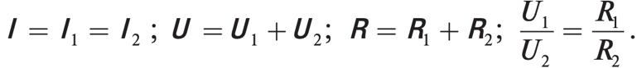

Оборудование: источник тока, ключ, соединительные провода, два амперметра, три вольтметра.
- Соберите цепь, схема которой изображена на рисунке 7. Замкните цепь, снимите пока- зания амперметров I 1 , I 2 и вольтметров U ,
V
A2
R1
A1
R2
V1
V2
U 1 и U 2 . Результаты запишите в таблицу.
- Убедитесь в выполнении законов последова- тельного соединения проводников I = I1 = I2;
U = U 1 + U 2 .

- На основании закона Ома рассчитайте сопро- тивление резисторов R1 и R2 и их общее сопротивление R :

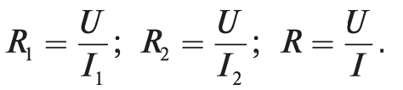
Результаты расчетов внесите в таблицу.
Измерено |  |  |  |  | Вычислено
1, | 2, | , | 1, | 2, | 1, O м | 2, O м | , O м

- Сравните полученное значение R с суммой сопротивлений R1+R2 .
- Проверьте выполнение соотношения напряжений и сопротивлений:
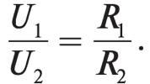
- Сделайте выводы по результатам выполненных расчетов.

Ccылка для выполнения работы: https://youtu.be/UKhKFC7PQv8?si=rVPDHRAt__YggTUp

Лабораторная работа №6
Изучение параллельного соединения проводников
Цель работы: убедиться в выполнении законов параллельного соединения:

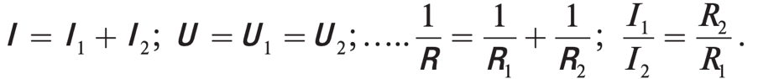

Оборудование: источник тока, ключ, соединительные провода, три амперметра, два вольтметра

Указания к работе:

- Соберите цепь, схема которой изображена на рисунке 8. Замкните цепь, снимите показания вольтметров: U 1 и U 2 . Результат запишите в таблицу.
- Соберите цепь по схеме, изображенной на рисунке 9, снимите показания
амперметров.
- Проверьте выполнение соотношения I = I 1 + I 2 .
V1
R1
R2
V2
A
R
1
A2
A1
R
2
Рис. 8. Подключение вольтметров к участкам цепи Рис. 9. Подключение амперметров в цепь

4. Вычислите сопротивление резисторов и их общее сопротивление, используя закон Ома:
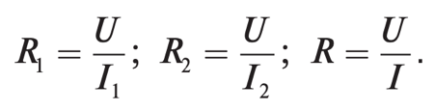

Результаты расчетов внесите в таблицу.

Измерено |  |  |  |  | Вычислено
1, | 2, | , | 1, | 2, | 1, O м | 2, O м | , O м

- Проверьте выполнение соотношений:
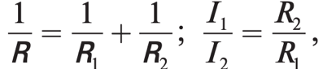
подставив расчетные значения сопротивлений.
- Сделайте выводы по результатам измерений и расчетов.

Ссылка для выполнения работы: https://youtu.be/8XYVRivK9_w?si=jJd8nc7JsAQveZzu

Лабораторная работа №7
Измерение работы и мощности электрического тока

Цель работы: определить мощность лампы с использованием амперметра и вольтметра. Рассчитать работу тока в лампе, определить стоимость затраченной электрической энергии по действующему тарифу.
Оборудование: источник тока, ключ, соединительные провода, лампа на подставке, амперметр, вольтметр.
Задание 1. Определение мощности лампы.

- Соберите электрическую цепь, схема которой изображена на рисунке 10.


- Замкните ключ, снимите показания амперметра и вольтметра. Занесите результаты в таблицу:
A
V

Результаты эксперимента |  |  | Номинальные значения
, | , | Р, Вт | н, | н, | Рн, Вт

3. Запишите в таблицу номинальные значения силы тока и напряжения, указанные
на цоколе лампы.
4. Рассчитайте значение мощности по результатам опыта и по номинальным значениям силы тока и напряжения:
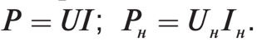
5. Сделайте вывод

Задание 2. Определение работы электрического тока, стоимости затраченной энергии.
- Рассчитайте работу электрического тока в единицах СИ за 1 час, 1 сутки и 1 месяц, используя формулу расчета работы тока: . Результаты внесите в таблицу.
- Выразите полученный результат в кВт·ч

Время | Работа |  | Тариф Т, тенге | Стоимость Ст., тенге
Время | А, Дж | А, кВт ч | Тариф Т, тенге | Стоимость Ст., тенге
1 час

Время | Работа |  | Тариф Т, тенге | Стоимость Ст., тенге
Время | А, Дж | А, кВт ч | Тариф Т, тенге | Стоимость Ст., тенге
1 сутки
1 месяц

- По действующему тарифу рассчитайте стоимость электроэнергии:

- Определите стоимость электроэнергии, потраченную на бесперебойную работу гирлянды из 40 ламп в течение месяца.
- Проанализируйте расчеты, сделайте вывод.

Ссылка для выполнения работы: https://youtu.be/Z0qAhVf1v0w?si=CSSn18F3BAL_QC5I

Лабораторная работа №8
Изучение свойств постоянного магнита, получение изображении магнитных полей

Цель работы: изучить взаимодействие магнитов с различными веществами. На опыте убедиться в существовании полюсов магнита, проверить взаимодействие одноименных и разноименных полюсов.
Изучить магнитные линии магнитных полей, созданных полосовым и подковообразным магнитом, двумя полосовыми магнитами. Графически изобразить магнитное поле посредством силовых линий.
Оборудование: два полосовых магнита, подковообразный магнит, листы белой бумаги, мелкие железные гвозди, скрепки, магнитная стрелка на стойке, коробка-сито с железными опилками, мелкие изделия из различных веществ: пластмассы, стекла, дерева и т.д.

Задание 1. Изучение свойств постоянного магнита.
- Рассыпьте мелкие изделия из различных веществ, включая металлические, на лист белой бумаги.
- Поднесите магнит к изделиям. В отчете о проведенном эксперименте укажите, какие вещества притягиваются магнитом, какие – не притягиваются.
- Насыпьте железные опилки на бумагу. Поднесите к ним магнит, определите расположение полюсов полосового, а затем подковообразного магнита.
- Убедитесь в том, что одноименные полюса магнитов отталкиваются, разноименные притягиваются. Поднесите магнит к северному полюсу магнитной стрелки, затем, не меняя полюса магнита, к южному полюсу магнитной стрелки.
- Подвесьте к магниту «цепочку» из мелких гвоздей. Взявшись за верхний гвоздик, удалите магнит. Почему, «цепочка» гвоздей не рассыпается сразу же после удаления магнита?
- Из проведенных опытов сделайте выводы о действии постоянных магнитов на окружающие их тела. Чем отличается намагниченное тело от не намагниченного тела? Что нужно сделать, чтобы намагнитить железо?

Задание 2. Получение изображений магнитных полей.

- Положите полосовой магнит на стол, накройте листом бумаги. Из коробки-сита насыпьте на бумагу тонким слоем железные опилки. Картину получившихся магнитных линий нарисуйте в тетради.
- С помощью железных опилок изучите магнитные линии полей, созданных между разно- именными и одноименными полюсами двух полосовых магнитов (рис. 11). На рисунке изобразите силовые линии.

Рис. 11. Расположение полосовых магнитов

- Рассмотрите магнитные линии поля, созданного подковообразным магнитом, изобразите на рисунке.
- Сделайте вывод по проведенным опытам. Какими свойствами обладают магнитные линии магнитного поля?
- Проведите взаимооценку выполненной работы одноклассниками по дескрипторам:

Критерии оценивания | Дескрипторы
Техника проведения эксперимента и соблюдение техники безопасности | Учащиеся  - Выполняют эксперимент, соблюдая последовательность действий.  - Соблюдают технику безопасности при работе с железными опилками
Анализ экспериментально полученных данных | - Указывают по 2–3 вещества, которые притягиваются и не притягиваются к магниту.  - Определяют полюса магнита и знают характер их взаимодействия.  - Указывают способы намагничивания железных тел
Графическое изображение силовых линий магнитного поля, анализ результатов | - На рисунке указывают начало и конец силовых линий магнитного поля, созданного между одноименными  и разноименными полюсами магнитов.  - Верно изображают силовые линии магнитного поля между полюсами магнита.  - Называют свойства магнитного поля по анализу полученных изображений
Определение факторов, влияющих на проведение эксперимента | 9. Указывают факторы, которые помешали получить результат, согласующийся с теорией

Ссылка для выполнения работы: https://youtu.be/TzD9mxrONZw?si=l83fIZLIdcnbI9qR

Лабораторная работа №9
Сборка электромагнита и проверка его действия
Цель работы: проверить на опыте зависимость действия электромагнита от силы тока в обмотке электромагнита и наличия сердечника. Сравнить магнитные поля, созданные полосовым магнитом и током в соленоиде.
Оборудование: источник тока, ключ, катушка с сердечником, соединительные провода, реостат, магнитные стрелки, железные опилки, лист бумаги.

Задание 1. Изучение зависимости магнитных свойств катушки с током от сердечника.
- Соберите последовательную цепь из источника тока, ключа, катушки и реостата. Замкните ключ.
- Определите полюса катушки с помощью магнитной стрелки.
- Удалите магнитную стрелку вдоль оси катушки на такое расстояние, на котором стрелка начинает ориентироваться вдоль магнитных линий Земли. Действие магнитного поля катушки на стрелку ничтожно мало.
- Вставьте в катушку сердечник. Последите за действием катушки с сердечником на магнитную стрелку. Сделайте вывод.

Задание 2. Изучение зависимости действия электромагнита от силы тока в катушке.
- Насыпьте на лист бумаги железные опилки.
- Поднесите электромагнит одним из полюсов к опилкам.
- С помощью реостата измените значение силы тока в катушке.
- Проследите за действием электромагнита на опилки при уменьшении силы тока до нулевого значения.
- Ответьте на вопросы: почему при отсутствии тока в цепи часть опилок продолжает удерживаться сердечником?
- Предложите не менее трех способов удаления опилок с сердечника. Проверьте эффективность предложенных способов на опыте.
- Сделайте выводы.

Задание 3. Сравнение силовых линий магнитного поля катушки с полем полосового магнита.

- Разместите вокруг катушки с сердечником магнитные стрелки.
- Изобразите силовые линии магнитного поля катушки. Сравните магнитные поля полосового магнита и катушки с сердечником.
- Сделайте выводы.

Ссылка для выполнения работы: https://youtu.be/NTvJcT86rIA?si=qB8EMGEXRW8xPeCT
Лабораторная работа №10
Определение показателя переломления стекла
Цель работы: определить показатель преломления стекла. Сравнить полученное значение показателя преломления с табличным значением и оценить достоверность полученного результата.
Оборудование: стеклянная плоскопараллельная пластина, английские булавки – 4 шт., линейка измерительная, бумага белая, транспортир.

- Положите на лист бумаги плоскопарал- лельную пластину, обведите её.
- Воткните в бумагу две булавки 1 и 2, одну из них (2) вплотную к пластине, другую произвольно (рис. 12).
- Воспользовавшись свойством прямолинейного распространения света, определите прямую, вдоль которой пойдет луч после двойного преломления в пластине. Для этого


Рис. 12. Преломление светового луча на границе воздух – стекло.
A
1
α D
2 o
c B
ϑ
3 4

воткните булавки 3 и 4 за пластиной таким образом, чтобы каждая из них закрывалась булавкой, находящейся ближе к глазу наблюдателя.
- Уберите с листа булавки и пластину. Через точки 1 и 2 проведите луч, падающий на пластину. Через точки 3 и 4 проведите луч, вышедший из пластины. Соедините точку падения с точкой выхода луча из пластины. Полученная линия – это луч, преломленный в стекле.
- Измерьте транспортиром угол падения α и угол преломления H .
- Определите показатель преломления стекла по формуле:
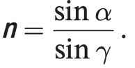
- Сравните результаты с табличными данными. Сделайте выводы.
- Рассмотрите на рисунке треугольники Δ ADO и Δ OBC. Докажите, что показатель преломления можно определить по формуле:
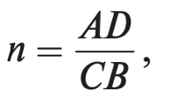
при условии, если АО = ОВ.

Ссылка для выполнения работы: https://youtu.be/MhjxR8TeyzY?si=yiz4wqbDJd0Tj3CY
Лабораторная работа №11
Определение фокусного растояния тонкой линзы
Цель работы: определить фокусное расстояние и оптическую силу линзы.
Оборудование: собирающая линза, экран, измерительная лента, источник тока, лампа на подставке.

Задание 1. Определение фокусного расстояния линзы с помощью параллельных оптической оси лучей.
Кабинет освещается через окно солнечными лучами, которые можно считать параллельными, т.к. размеры окна в сравнении с расстоянием от Земли до Солнца ничтожно малы. Параллельные лучи, падающие на линзу, пересекаются в фокусе. Следовательно, экран с четким изображением окна расположится от линзы на фокусном расстоянии F.
- Изменяя расстояние между линзой и экраном, получите изображение окна на экране (рис. 13).
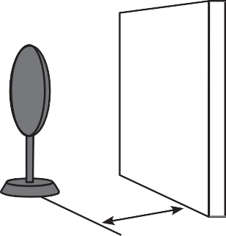

f=F

Рис. 13. Изображение окна на экране, расположенном в фокусе собирающей линзы

- Измерьте фокусное расстояние F, выразите полученное значение в метрах.
- Рассчитайте оптическую силу линзы по формуле:
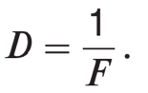
Задание 2. Определение фокусного расстояния линзы с использованием формулы тонкой линзы.
- Расположите лампу на таком расстоянии от линзы, чтобы на экране получилось увеличенное перевернутое изображение нити накала лампы. Измерьте расстояние между лампой и линзой d1 и между линзой и экраном f1. Запишите результаты в таблицу
№ опыта | Расстояние между лампой и линзой  d, м | Расстояние между линзой и экраном  f, м | Фокусное расстояние  F, м | Оптическая сила линзы, D, дптр
1
2

- Используя формулу тонкой линзы
1. 1. 1
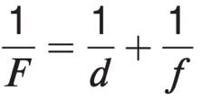
рассчитайте фокусное расстояние в метрах. Результат занесите в таблицу.
- Определите оптическую силу линзы.
- Повторите опыт, расположив лампу, линзу и экран таким образом, чтобы на экране получилось уменьшенное, перевернутое изображение.
- Рассчитайте фокусное расстояние и оптическую силу линзы.
- Сравните результаты двух проведенных измерений и расчетов.

Задание 3. Определение фокусного расстояния линзы с использованием изображения равного размера.
Если изображение тела на экране такого же размера, то тело и экран удалены от собирающей линзы на двойное фокусное расстояние.
- Расположите лампу, линзу и экран таким образом, чтобы размеры тела и его изображения были одинаковыми, при этом расстояние от лампы до линзы становится равным расстоянию от линзы до экрана.
- Измерьте расстояние от линзы до экрана f, оно будет равно двойному фокусному расстоянию 2F.
- Определите фокусное расстояние линзы по формуле:
F = f / 2
- Рассчитайте оптическую силу линзы:
D = 1/F
Сравните три метода определения фокусного расстояния и оптической силы линзы. Какой из них наиболее прост в осуществлении? Какой из них наиболее точный? Почему?

Ссылка для выполнения работы: https://youtu.be/5w_hLH6_he4?si=bCLEBqGHav3PNwj4

